VOGHERA 10/03/2022: I bambini della Scuola d’infanzia “Torremenapace” dicono NO alla guerra.
I bambini dell'infanzia di Torremenapace dell’I.C. “Sandro Pertini” sono rimasti, loro malgrado, "coinvolti" in questo conflitto che sta colpendo la popolazione Ucraina.
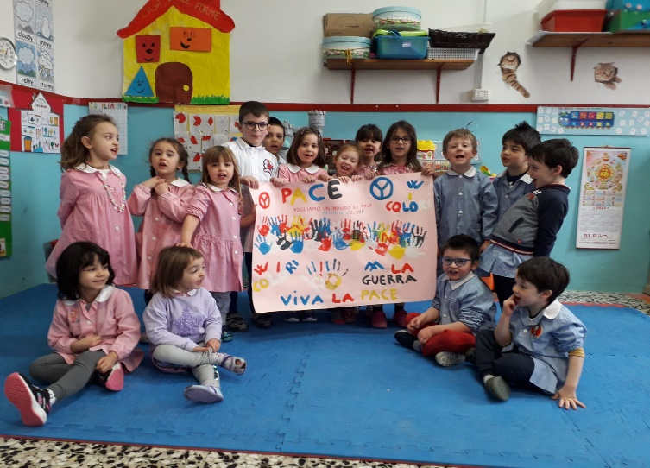 | 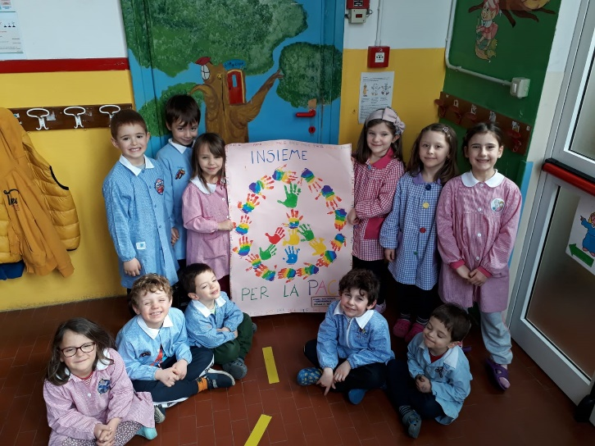

Pur così piccoli sono già consapevoli di quanto sta accadendo e, per questo motivo, è stato intrapreso un piccolo percorso didattico a sostegno dei valori della pace, della fratellanza e dell'amicizia fra i popoli con le storie "Il paese dei colori" e "Gnomo Rametto e la pace".
Come dicono i bambini la pace "sono i cuoricini", è "essere dolci, carini e cortesi" ma è soprattutto "non fare la guerra".

